TEHNISKĀ SPECIFIKĀCIJA Nr. TS_1502.001 v1
Bojājuma vietas noteicējs, īsslēguma, 0,4kV līnijām
Nr.p.k. | Apraksts | Minimāla tehniskā prasība | Piedāvātā produkta konkrētais tehniskais apraksts | Avots | Piezīmes
1 | Vispārīgās prasības
1.1 | Ražotājs (nosaukums, atrašanās vieta). | Norādīt informāciju
1.2 | 1502.001 Bojājuma vietas noteicējs, īsslēguma, 0,4kV līnijām | Norādīt pilnu preces tipa apzīmējumu
1.3 | Parauga piegādes laiks tehniskajai izvērtēšanai (pēc pieprasījuma), darba dienas | 15 darba dienas
2 | Dokumentācija
2.1 | Jābūt pieejams mērinstrumenta attēls vai paraugs  Mērinstrumenta attēlam jābūt:  - ".jpg" formātā;  - izšķiršanas spēja ne mazāka par 2Mpix;  - ir iespēja redzēt visu mērinstrumentu un izlasīt visus uzrakstus uz tā;  - attēls nav papildināts ar reklāmu. | Ir
2.1 | Oriģinālā lietošanas instrukcija sekojošās valodās | LV vai EN vai RU
2.3 | Prece apzīmēta ar CE zīmi | Atbilst
3 | Galvenās tehniskās prasības
3.1 | Ierīce ir viegli pārvietojama | Atbilst
3.2 | Jāspēj noteikt īsslēgumus – (f-0) un (f-f) - 0.4kV gaisvadu tīklā; | Atbilst
4 | Prasības sensora daļai
4.1 | Ir LED tipa gaismas indikācija par sensora stāvokli ieslēgtā režīmā | Atbilst
4.2 | Sensora daļai ir skaņas īsslēguma indikācija | Atbilst
4.3 | Sensora daļai ir aizsardzība pret bojājumiem, kurus var izraisīt neatslēgta līnija, pieslēgšana pie augstāka sprieguma nekā mērījumu spriegums. | Atbilst
4.4 | Sensoru daļai jābūt brīvi noņemamai un ar pārejas adapteru piestiprināmai pie slēgstieņa (kategorija Nr.0410.002 Slēgstienis aparātu komutacijai 6-20 kV) gala adaptera. | Atbilst
5 | Prasības strāvas ģeneratoram
5.1 | Ir dažādu pieslēgspaiļu komplekti | Atbilst
5.2 | Ir iespēja ievietot kabeļu sadalnēs | Atbilst
5.3 | Ģenerators ir ar iekšējo aizsardzību pret pārspriegumiem gan ģeneratora izejā, gan ģeneratora ieejā. | Atbilst
5.4 | Ģenerators darbojas no tīkla sprieguma (f – 0) | 230V
6 | Vides nosacījumi
6.1 | Minimāla darba temperatūra | ≤ -5ºC
6.2 | Maksimāla darba temperatūra | ≥ +40ºC
6.4 | Aizsardzības klase | IP54
7 | Obligātā komplektācija
7.1 | Transportēšanas soma | Mīksta vai cieta
7.2 | Pārejas adapters piestiprināms pie slēgstieņa (kategorija Nr.0410.002 Slēgstienis aparātu komutacijai 6-20 kV) gala adaptera. | Atbilst
7.3 | Obligātā komplektācija ir saderīgai ar mēraparātu | Atbilst

Attēlam ir informatīvs raksturs
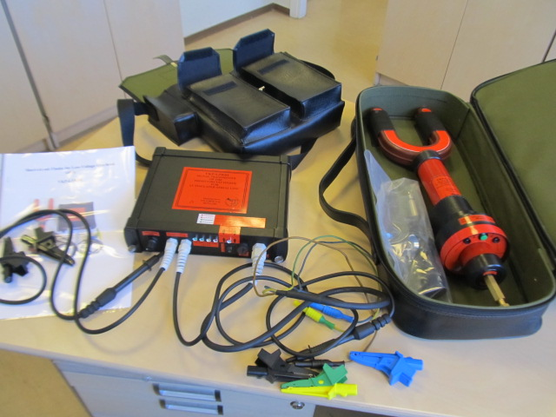

Precīzs avots, kur atspoguļota tehniskā informācija (instrukcijas nosaukums un lapaspuse)
AS “Sadales tīkls” materiālu kategorijas nosaukums un numurs

